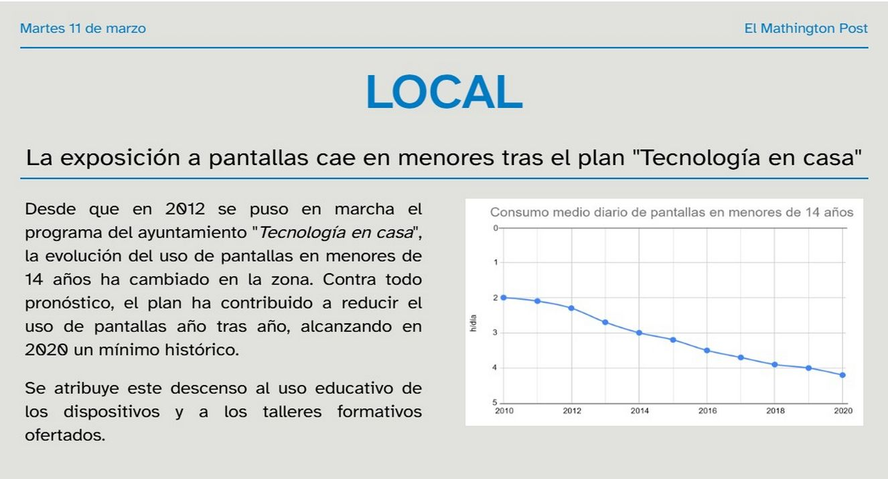
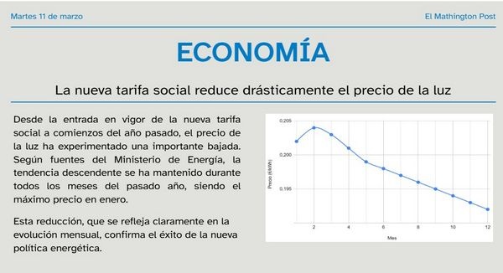
El Mathington Post. Actividades

3.2. Una gráfica vale más que mil palabras

Gráficas de dudosa procedencia
Coordinador/a
Secretario/a
Responsable del material
Ayudante

En el equipo de El Mathington Post, sabemos que no es oro todo lo que reluce. A veces, una imagen bien presentada puede esconder un mensaje que intenta manipularnos o hacernos pensar algo que no es del todo cierto. Cambios en la escala, ejes alterados o juegos visuales pueden hacer que los datos cuenten una historia distinta a la real. Vuestra tarea como periodistas de datos será analizar con atención estas gráficas y descubrir si hay algo que no encaja. Esta es una tarea para resolver en equipo. Analizad las siguientes dos noticias. ¿Observáis algo raro en ellas?

Noticia 1

Noticia 2

¿Qué dice el titular/texto que ocurre?
Noticia 1 | Noticia 2

¿La gráfica es correcta? Fijaos en los ejes y las escalas.
Noticia 1 | Noticia 2

¿Coinciden los datos con lo que dice la noticia?
Noticia 1 | Noticia 2

¿Qué intenta hacernos creer el gráfico?
Noticia 1 | Noticia 2

¿Concuerda el crecimiento/decrecimiento de la gráfica con lo explicado en el texto? ¿Hay máximos o mínimos mal indicados?
Noticia 1 | Noticia 2

¿Cómo cambiarías la gráfica y el texto para que fuese una noticia más honesta?
Noticia 1 | Noticia 2
Gráficas de elaboración propia (proxecto cREAgal)

“Gráficas de dudosa procedencia”, del proxecto cREAgal, se publica con la Licencia Creative Commons Reconocimiento No-comercial Compartir igual 4.0

